一、若信号输入到如下图所示的电路网络上，为上均匀分布的随机变量，*Y*(*t*)为网络的输出。



（1）求*Y*(*t*)的均值函数；

（2）求*Y*(*t*)的功率谱密度和自相关函数；

（3）求*Y*(*t*)的平均功率。

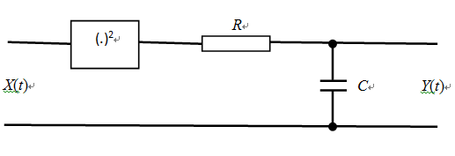

（1）求Y(t)的均值函数。

此系统由一个平方器和一个线性系统级联而成，令平方器输出为Z(t)，则有：



等效于Z(t)通过RC电路

RC电路的传输函数为

X(t)，Z(t)的均值函数为





∴ Y(t)的均值函数为



（2）求Y(t)的功率谱密度和自相关函数。(4分)



∴Z(t)是广义平稳的。

∴Z(t)的功率谱为：



功率谱传递函数：

根据系统输入与输出信号功率谱的关系可得：



求的傅立叶反变换，可得：



（3）求Y(t)的平均功率。



二、零均值白噪声随机信号，其双边功率谱，通过如图所示的线性系统后，得到另一个随机信号。其中。

试求：

（1）的均值、自相关函数；（2）的平均功率。

X(t) Y(t)

解：（1）广义平稳，

则







（2）

三、设有一个广义平稳信号S(t)，通过线性时不变系统后的信号为X(t)，S(t)的带宽远大于系统带宽。X(t)的自相关函数为，将X(t)作用到冲激响应为 的系统上，系统的输出信号为Y(t)。

（1）求Y(t)的功率谱密度与自相关函数。

（2）求Y(t)的均方值函数。

（3）求Y(t)的一维概率密度函数。

解：（1）





∴

（2）

（3）高斯信号通过LTI系统后仍然是高斯信号





